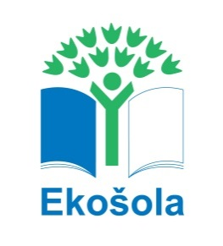
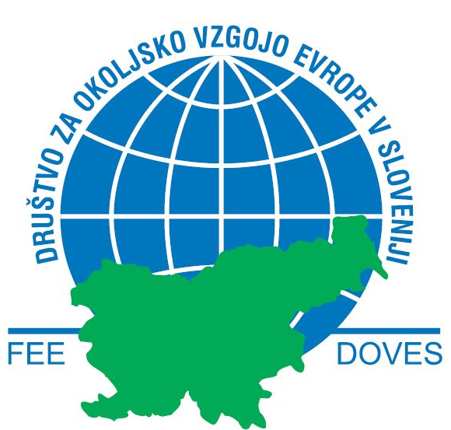

PROGRAM IZOBRAŽEVALNE DELAVNICE
»Energija in ogljični odtis«
četrtek, 12. november 2020
Datum | Ura
12. november 2020 | 1. skupina 12.00 - 13.30  2. skupina 14.00 - 15.30

PROGRAM IZOBRAŽEVALNE DELAVNICE:

URA | AKTIVNOST
11.45 - 12.00 | Registracija udeležencev
12.00 – 12.45 | Energija – Garsia Kosinac, skupina GEN-I
12.45 - 13.15 | Predstavitev projekta Ekošola meri odtis CO₂ in predstavitev kalkulatorja – mag. Gregor Cerar, Program Ekošola
13.15 - 13.30 | Vprašanja in odgovori

URA | AKTIVNOST
13.45 - 14.00 | Registracija udeležencev
14.00 – 14.45 | Energija – Garsia Kosinac, skupina GEN-I
14.45 - 15.15 | Predstavitev projekta Ekošola meri odtis CO₂ in predstavitev kalkulatorja – mag. Gregor Cerar, Program Ekošola
15.15 - 15.30 | Vprašanja in odgovori

Projekt EKOŠOLA MERI ODTIS CO2 je financiran s sredstvi Sklada za podnebne spremembe

